Неделю профсоюзов в Севастополе завершили межвузовским круглым столом в Институте экономики и права
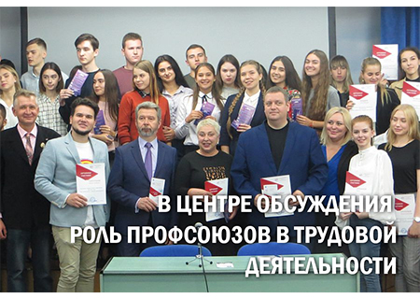
Проведением межвузовского студенческого круглого стола «Роль профсоюзов в трудовой деятельности» в городе-герое Севастополе завершились мероприятия Недели профсоюзов.
Мероприятие традиционно прошло в стенах Института экономики и права (филиал) образовательного учреждения профсоюзов высшего образования «Академия труда и социальных отношений» в городе Севастополе, по инициативе кафедры трудового права, права социального обеспечения и профсоюзных дисциплин.
Модератором круглого стола выступила Председатель профсоюзной организации Института, заведующий кафедрой трудового права, права социального обеспечения и профсоюзных дисциплин Вера Романова. Также в организации мероприятия приняла активное участие заместитель директора по научной работе и развитию Института Ирина Севостьянова.
К участникам обратились председатель Союза «Севастопольское объединение организаций профсоюзов» Вадим Богачёв и директор Института экономики и права, член-корреспондент Академии военных наук Российской Федерации, член Ученого Совета Академии труда и социальных отношений Сергей Шестов.
Свои интересные и актуальные доклады на круглом столе представили студенты ведущих вузов города. Участники круглого стола ответили на вопросы студентов и модераторов, обменялись мнениями.
Все авторы докладов получили именные сертификаты от Института экономики и права.
В завершении мероприятия в торжественной обстановке студентам 1 курса Института, которые уже вступили в профсоюз, были вручены профсоюзные билеты и дисконтные карты.
РЕЗОЛЮЦИЯ
ПО ИТОГАМ КРУГЛОГО СТОЛА
«РОЛЬ ПРОФСОЮЗОВ В ТРУДОВОЙ ДЕЯТЕЛЬНОСТИ»
г. Севастополь 27 сентября 2019 года
Мы, участники круглого стола проводимого в рамках «Недели профсоюзов», обсудив актуальные проблемы профсоюзного движения, деятельность профсоюзов на федеральном уровне, роль профсоюзов в сфере регулирования социально-трудовых отношений, вопросы социального партнерства как фактора мотивации вступления в профсоюз новых членов, участие профсоюзов в разрешении трудовых споров, роль профсоюзов в экономической и политической системах современной России, роль молодежной политики в развитии профсоюзов с целью совершенствования кадровой политики, предлагаем:
– совместно с профсоюзными организациями г. Севастополя, Крыма и России, реализовывать проекты по исследованию, обобщению и распространению опыта работы по вопросам организационного укрепления, мотивации профсоюзного членства, работы молодёжных советов;
– осуществлять подготовку рекомендаций по актуальным вопросам профсоюзной деятельности и социально-трудовым отношениям;
– организовывать подготовку и проведение научно-практических конференций и круглых столов;
– совершенствовать формы и методы работы, направленной на вовлечение молодежи в Профсоюз;
– оказывать помощь в самоорганизации молодежи с целью реализации ее общественно-полезных инициатив и интересов, привлечения молодых людей к самостоятельности и инициативе в решении жизненных вопросов.
Резолюция принята участниками круглого стола единогласно.
по материалам sevatiso.ru
